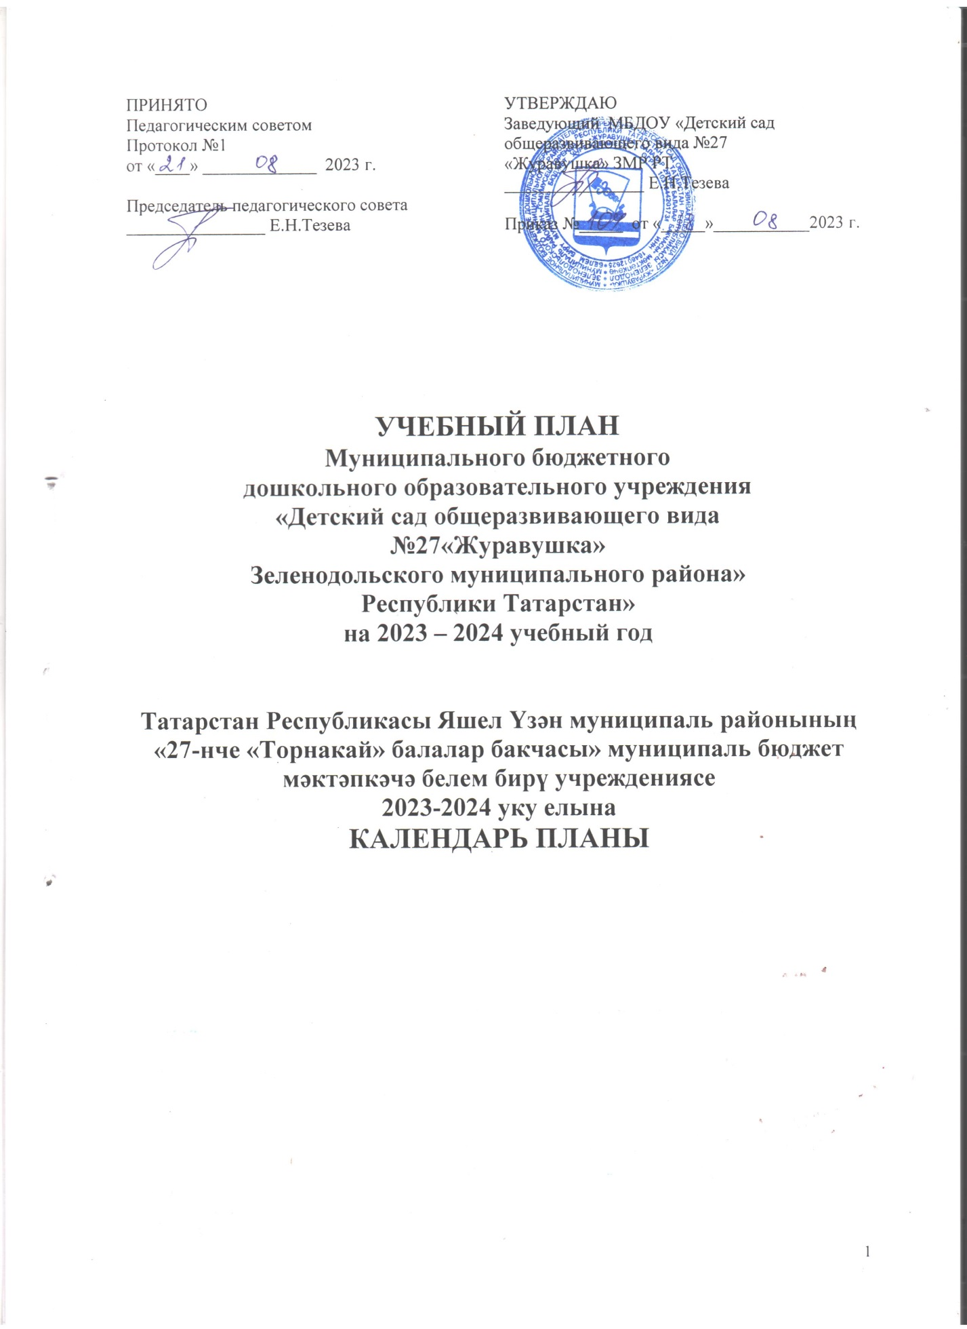

Пояснительная записка

Планирование образовательной деятельности по реализации Образовательной программы муниципального бюджетного дошкольного учреждения «Детский сад общеразвивающего вида №27 «Журавушка» Зеленодольского муниципального района Республики Татарстан» является нормативным документом, регламентирующим организацию образовательного процесса в образовательном учреждении с учётом специфики МБДОУ «Детский сад общеразвивающего вида №27 «Журавушка» ЗМР РТ, учебно-методического, кадрового и материально-технического оснащения.

Нормативная база:
- Федеральным законом Российской Федерации «Об образовании в Российской Федерации» от 29.12.2012 года № 273-ФЗ;
- Федеральный государственный образовательный стандарт дошкольного образования (ФГОС ДО) (утв. приказом Министерства образования и науки РФ от 17 октября 2013 г. N 1155);
- «Порядок организации и осуществления образовательной деятельности по основным общеобразовательным программам дошкольного образования», утвержденный приказом Министерства образования и науки Российской Федерации от 30 августа 2013 г. N 1014 г. Москва;
- «Санитарно-эпидемиологические требования к организациям воспитания и обучения, отдыха и оздоровления детей и молодежи» СП 2.4.3648-20, утверждённый Постановлением Главного государственного санитарного врача Российской Федерации от 28.09.2020г. №28;
- Инструктивно-методическое письмо Министерства образования и науки России от 14.03.200 №65,23-16 «О гигиенических требованиях к максимальной нагрузке на детей дошкольного возраста в организованных формах обучения»;
- Закон Республики Татарстан № 1560-ХII от 08.07.1992 (ред. от 12.06.2014) «О государственных языках Республики Татарстан и других языках в Республике Татарстан»;
- Закон Республики Татарстан от 22.07.2013 N 68-ЗРТ (ред. от 06.07.2016) "Об образовании";
- Устав муниципального бюджетного дошкольного образовательного учреждения «Детский сад общеразвивающего вида №27 «Журавушка» Зеленодольского муниципального района Республики Татарстан»;

Основными задачами планирования являются:
- Регулирование объема образовательной нагрузки.
- Реализация ФГОС ДО к содержанию и организации образовательного процесса в МБДОУ «Детский сад общеразвивающего вида №27 «Журавушка» ЗМР РТ».

В структуре плана МБДОУ «Детский сад общеразвивающего вида №27 «Журавушка» ЗМР РТ: обязательная часть (инвариантная), которая реализует федеральный государственный образовательный стандарт дошкольного образования и часть, формируемая участниками образовательного процесса (вариативная), которая учитывает особенности МБДОУ «Детский сад общеразвивающего вида №27 «Журавушка» ЗМР РТ. Инвариантная и вариативная части реализуются во взаимодействии друг с другом

В МБДОУ «Детский сад общеразвивающего вида №27 «Журавушка» ЗМР РТ используются следующие программы и методические пособия:
- Основная образовательная программа дошкольного образования «От рождения до школы» под.редакцией Н,Е.Вераксы, Т.С. Комаровой, М.А. Васильевой;
- Региональная образовательная программа дошкольного образования «Сөенеч» – «Радость познания» Р.К.Шаехова;
- Региональная образовательная программа дошкольного образования «Куаныч- радость познания», авт. Шаехова Р. К. ;
- Балалар бакчасында рус баларына татар теле өйрәтү, программа методик киңәшләр, диагностика, авт.-төз.: З.М. Зарипова, Р.С. Исаева, Р.Г.Кидрячева;
- Изучаем русский язык, программа методик киңәшләр, диагностика, авт.-төз.: С.М. Гаффарова, Г.З. Гарафиева;
- Основная общеобразовательная программа – образовательная программа дошкольного образования Муниципального бюджетного дошкольного образовательного учреждения «Детский сад общеразвивающего вида №27 «Журавушка» Зеленодольского муниципального района Республики Татарстан.

Программы обеспечивают целостность образовательного процесса, содействуют эффективному решению преемственности при постепенном переходе из одной возрастной группы в другую. Содержание программ способствует целостному развитию личности ребёнка дошкольного возраста по основным направлениям:
- физическое развитие;
- познавательное развитие;
- художественно-эстетическое развитие;
- социально-коммуникативное развитие;
- речевое развитие.

Основная цель воспитательно-образовательного процесса МБДОУ «Детский сад общеразвивающего вида №27 «Журавушка» ЗМР РТ: реализация воспитательной, образовательной и оздоровительной системы, направленной на осуществление комплексного подхода в воспитании и развитии личности ребёнка, создание благоприятных условий для полноценного проживания ребёнком дошкольного детства, формирование основ базовой культуры личности, всестороннее развитие психических качеств в соответствии с возрастными и индивидуальными особенностями, подготовка к жизни в современном обществе, к обучению в школе, обеспечение безопасности жизнедеятельности дошкольника.
Во всех группах различные формы работы с детьми организуются утром и во вторую половину дня (как по инвариантной, так и по вариативной частям планирования). В первой половине дня в младших группах планируются не более двух интеллектуальных форм, в группах старшего дошкольного возраста – не более трёх. В группах детей среднего и старшего дошкольного возраста занятия во второй половине дня планируются не чаще 2-х – 3-х раз в неделю, преимущественно художественно-продуктивного или двигательного характера. Перерывы составляю не менее 10 минут. В середине проводится физкультминутка. При построении воспитательно-образовательного процесса учитывается принцип интеграции образовательных областей в соответствии с возрастными возможностями и особенностями воспитанников, спецификой образовательных областей. Это способствует тому, что основные задачи содержания дошкольного образования каждой образовательной области решаются и в ходе реализации других областей Программы.

Начиная со средней группы, вводится обучение татарскому (русскому) языку:
- в средней группе 1 занятие по обучению татарскому (русскому) языку;
- в старшей группе 2: (1-занятия по обучению татарскому (русскому) языку, 1-в режиме дня;
- в подготовительной группе 3 (2-занятия по обучению татарскому (русскому) языку, 1-в режиме дня.

Дни недели  Группы | Средняя группа | Старшая группа | Подготовительная группа
Понедельник | В режиме дня |  | В режиме дня  Татарский язык
Вторник |  | Татарский язык | Татарский язык
Среда | В режиме дня
Четверг |  |  | Татарский язык
Пятница |  | В режиме дня  Татарский язык

Кроме занятий по обучению детей татарскому языку воспитатель по обучению татарскому языку ведёт индивидуальную работу с детьми в свободное от образовательной деятельности время, а также работу с педагогами и родителями.
Воспитатели групп создают языковую среду, в общении с детьми в течение дня с целью закрепления изученного материала на занятии по обучению татарскому языку.

Таким образом, общее астрономическое время занятий в неделю по возрастным группам:

Базовая часть: | Вариативная часть:
Группа раннего возраста - 100 мин. (10 периодов) | Группа раннего возраста - 0
Младшая группа -150 мин. (10 периодов) | Младшая группа - 0
Средняя группа - 200 мин. (10 периодов) | Средняя группа - 60 мин. (3 периода)
Старшая группа - 325 мин. (13 периодов) | Старшая группа - 75 мин. (3 периода)
Подготовительная группа - 420 мин. (14 периодов) | Подготовительная группа -90 мин. (3 периода)

Учебный план
муниципального бюджетного дошкольного образовательного учреждения
«Детский сад общеразвивающего вида №27 «Журавушка»
Зеленодольского муниципального района» Республики Татарстан»

Образовательные области | Разделы образователь-ных областей | Группа раннего возраста | Младшая группа | Средняя группа | Старшая группа | Подготовите-льная группа
Образовательные области | Разделы образователь-ных областей | 2-3 года | 3-4 года | 4-5 года | 5-6 лет | 6 – 7 лет
Познавательное развитие | Формирование элементарных математических представлений | 1 | 1 | 1 | 1 | 2
Познавательное развитие | Ознакомление с окружающим миром | 1 | 1 | 1  в режимных моментах | в режимных моментах | в режимных моментах
Речевое развитие | Развитие речи | 1 | 1 | 0,5 | 1 | 1
Речевое развитие | Обучение грамоте |  |  | 0,5 | 1 | 1
Речевое развитие | Татарский язык | в режимных моментах | 3 в режимных моментах | 2в режимных моментах | 2  1 в режимных моментах | 2 и 1 в режимных моментах
Художественно-эстетическое развитие | Музыка | 2 | 2 | 2 | 2 | 2
Художественно-эстетическое развитие | Рисование | 1 | 1 | 1 в режимных моментах | 1/1 в режимных моментах | 1/1 в режимных моментах
Художественно-эстетическое развитие | Лепка | 0,5 | 0,5 | 0,5 в режимных моментах | 0,5 | 0,5
Художественно-эстетическое развитие | Аппликация | 0,5 | 0,5 | 0,5 в режимных моментах | 0,5 | 0,5
Художественно-эстетическое развитие | Чтение художественной литературы | в режимных моментах | в режимных моментах | в режимных моментах | в режимных моментах | в режимных моментах
Физическое развитие | Физическая культура | 3 | 3 | 3 | 3 | 3
Познавательное развитие | Конструиро-вание | в режимных моментах | в режимных моментах | в режимных моментах | в режимных моментах | в режимных моментах
Социально-коммуникативное развитие | Труд  Общение  Безопасность | в режимных моментах | в режимных моментах | в режимных моментах | в режимных моментах | в режимных моментах
Объем нагрузки в первой половине дня |  | 10 мин | 30 мин | 40 мин | 50 мин | 1,5 ч.
Объем нагрузки во второй половине дня |  | 10 мин | 15 мин (игровая деятельность) | 20 мин (игровая деятельность) | 25 мин | 30 мин
ИТОГО: |  | 10 | 10 | 10 | 13 | 15

